附件1
交通路线
酒店名称：安徽省安庆市安庆迎宾馆
酒店地址：安徽省安庆市开发区同安路2号
联系人：夏雷 13956267786
酒店位置图：
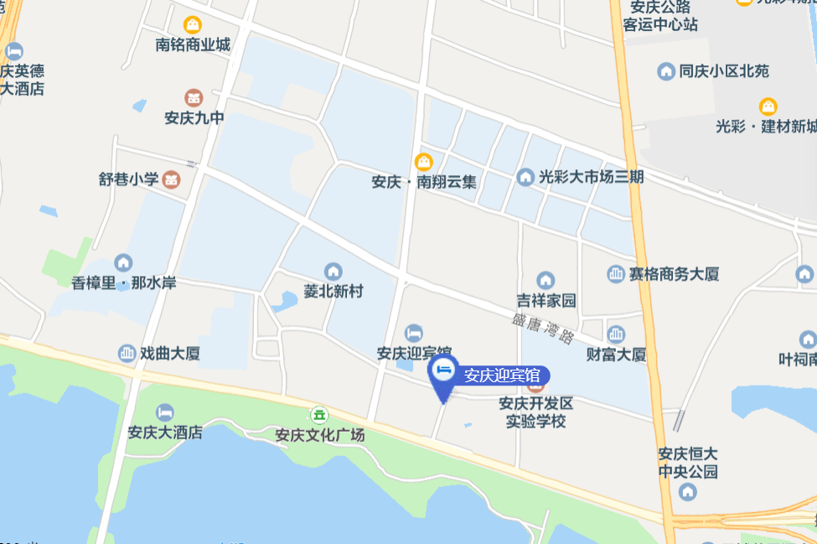

乘车路线：
1．安庆市火车站—安庆迎宾馆（约2公里）
(1) 17 路公交: 从火车站出发, 乘坐17 路, 皖江花苑下车, 下车步行240 米即到安庆市迎宾馆, 全程约2公里,共4站。
(2) 33 路公交: 从火车站出发, 乘坐33 路, 皖江花苑下车, 下车步行230 米即到安庆市迎宾馆, 全程约3公里,共6站。
(3) 14 路公交:从火车站东出发，乘坐14 路, 安庆迎宾馆下车即可, 全程2公里, 共2站。
(4) 乘坐出租车: 火车站出发乘坐, 起步价6元即到安庆迎宾馆。
2．安庆市公路客运中心站—安庆迎宾馆
(1) 从客运中心站乘11 路、17 路、33 路公交, 皖江花苑下车, 下车步行230 米即到安庆市迎宾馆, 全程约1. 5公里, 共5站。
(2) 从客运中心站乘出租车, 起步价6 元即到安庆市迎宾馆。
3．安庆天柱山机场—安庆迎宾馆
(1) 乘坐机场大巴到安庆市公路客运中心站, 参照线路2 到安庆市迎宾馆。
(2) 乘出租车到安庆迎宾馆, 全程约10 公里。

